**Лейшманиозы** – группа трансмиссивных болезней человека преимущественно зоонозной природы, характеризующихся поражением внутренних органов (висцеральный лейшманиоз), кожи (кожный лейшманиоз) и слизистых оболочек (кожно-слизистый лейшманиоз).

Возбудителем лейшманиоза являются простейшие – **Leishmania**.

**Источником** лейшманиоза является больной человек. В качестве природных **резервуаров** возбудителя *висцерального лейшманиоза* выступают собаки, лисы, шакалы; *кожного* – различные виды мелких грызунов (песчанки и др.); *кожно-слизистого* – млекопитающие тропических лесов.

Механизм передачи инфекции – **трансмиссивный** (при укусе инфицированных москитов).

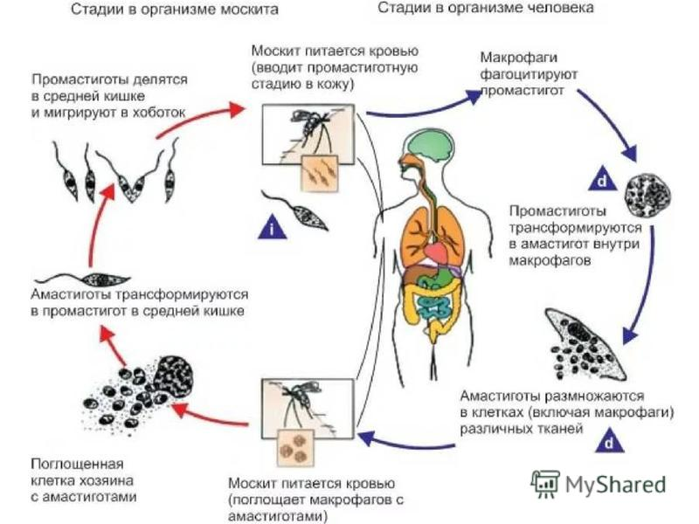

В Европейский регион ВОЗ входят 53 страны (в том числе и Российская Федерация), из которых 27 считаются эндемичными по заболеваемости лейшманиозами. На этих территориях регистрируются **три нозологические формы лейшманиозов**: антропонозный кожный лейшманиоз (АКЛ), зоонозный кожный лейшманиоз (ЗКЛ) и висцеральный (средиземноморский, детский) лейшманиоз (ВЛ).

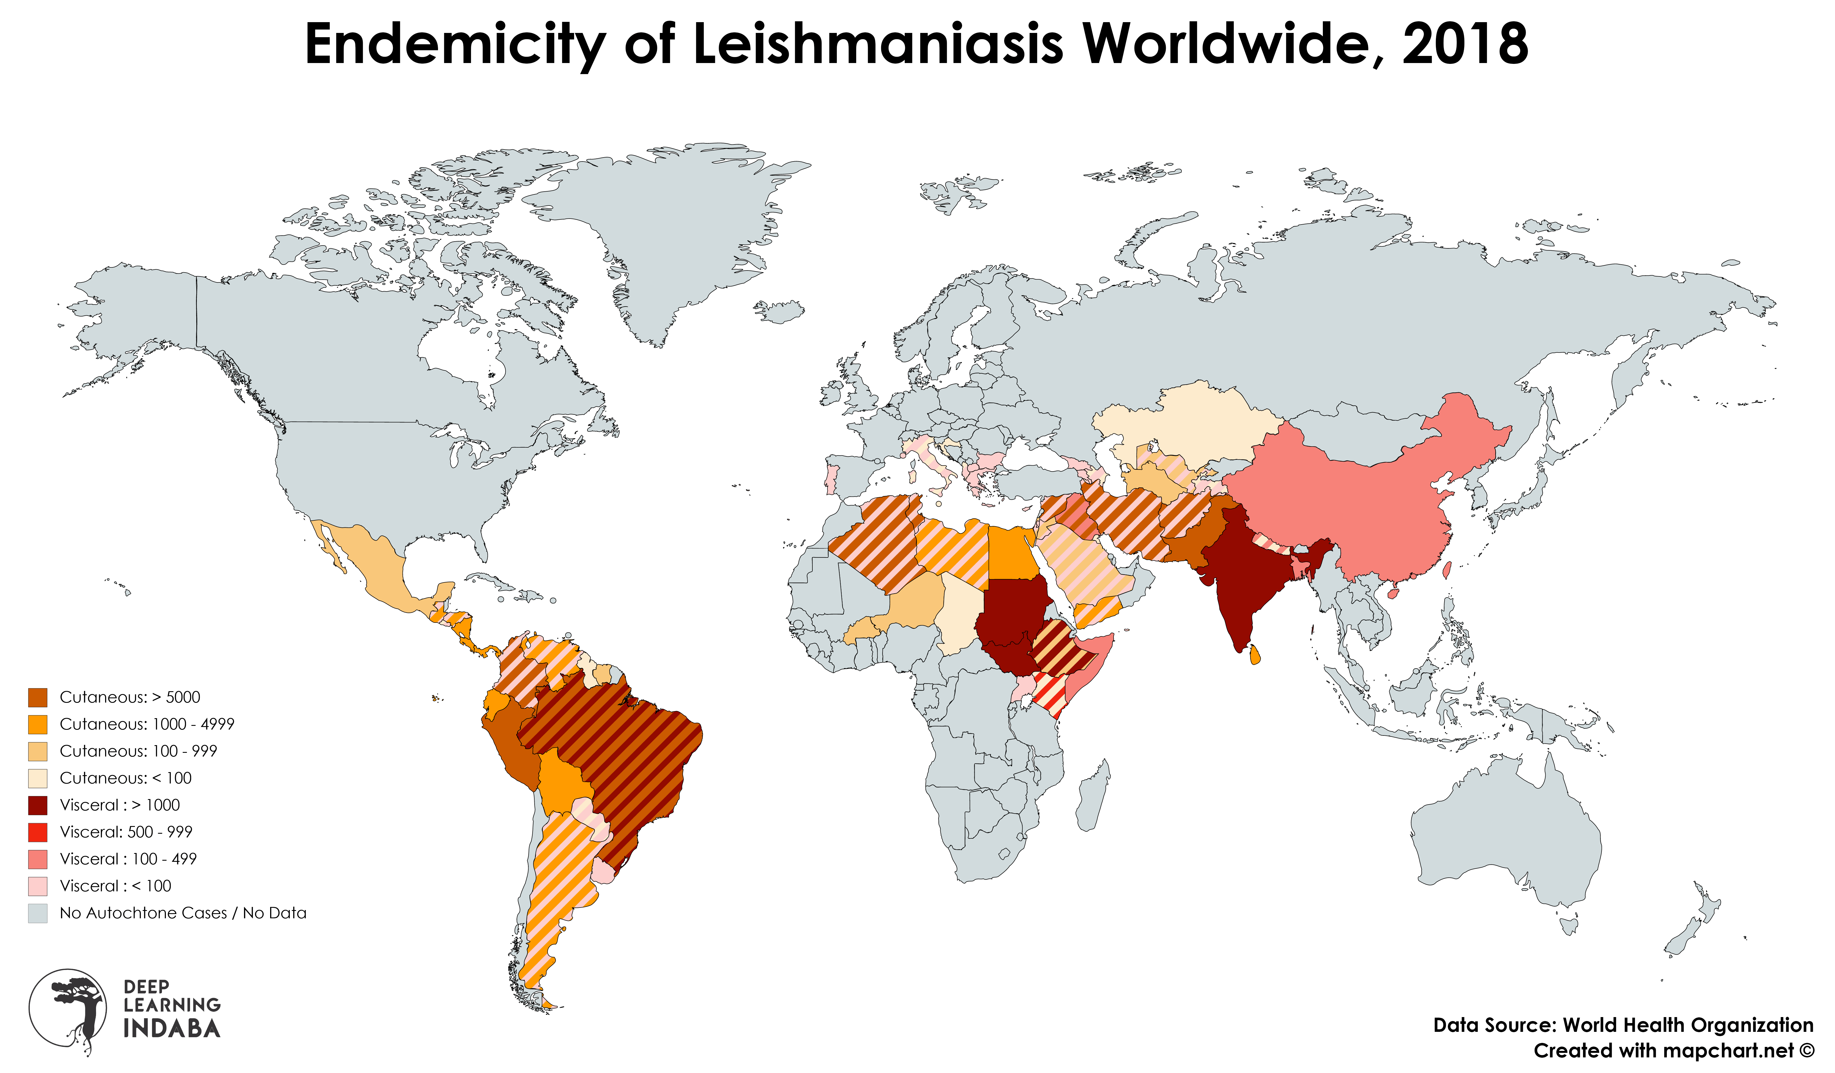

**Антропонозный кожный лейшманиоз** распространен в некоторых странах Центральной Азии (Узбекистан, Таджикистан), в странах Южного Кавказа (Азербайджан, Армения, Грузия), в Турции, Израиле, Греции.

**Зоонозный кожный лейшманиоз** распространен в странах Центральной Азии (за исключением Кыргызской Республики) и в Израиле.

**Висцеральная форма лейшманиоза** остается одной из паразитарных инфекций с наиболее высоким эпидемическим потенциалом и смертностью.

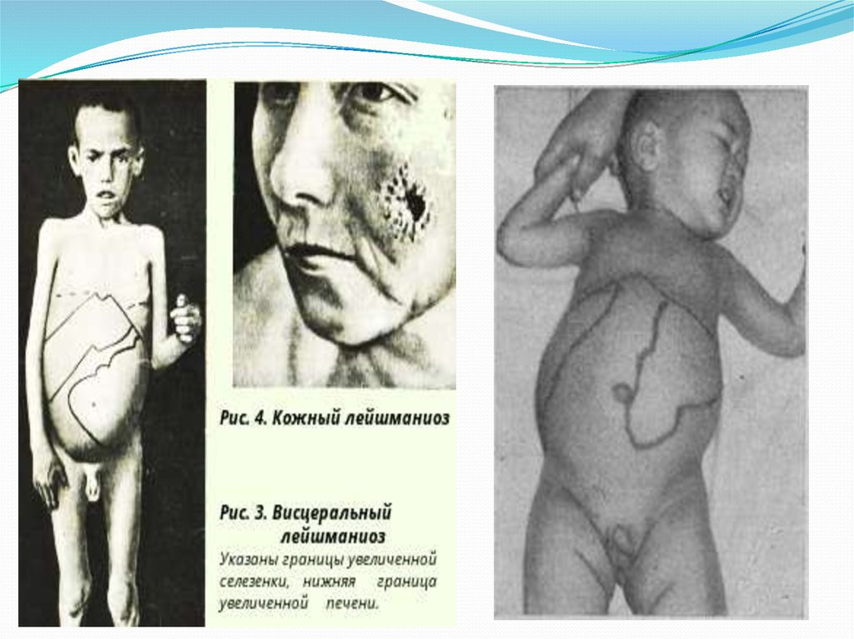

По данным ВОЗ **в 2020 г. более 90%** новых случаев ВЛ было зарегистрировано в 10 странах: Бразилии, Китае, Эфиопии, Эритрее, Индии, Кении, Сомали, Южном Судане, Судане и Йемене. **Местные случаи ВЛ** были выявлены в Азербайджане, Армении, Грузии, Южном Казахстане, Кыргызстане, Таджикистане, Узбекистане. Периодически местные случаи ВЛ регистрировались на территории Восточной части Республики Крыми в Республике Дагестан, где существуют потенциальные переносчики–москиты рода Phlebotomus, возбудители (Leishmaniainfantum) и источники инфекции из природного резервуара (собаки, лисы и шакалы).

Около 95% случаев кожного лейшманиоза отмечались в странах Америки, Средиземноморского бассейна, Ближнего Востока и Центральной Азии.

**За трехлетний период (2019-2021 гг.) в Российской Федерации** было зарегистрировано 11 случаев лейшманиоза, в том числе 3 случая – кожного и 8 случаев – висцерального лейшманиоза, 10 случаев лейшманиоза были завозными. Смертельных случаев отмечено не было.

**Висцеральный лейшманиоз зарегистрирован в 4 субъектах Российской Федерации:** Ямало-Ненецком автономном округе (1 случай), Архангельской области (2 случая), Республике Крым (2 случая), городе Москве (3 случая). По 1 случаю кожного лейшманиоза зарегистрировано в Московской и Ростовской областях, городе Севастополе.

**Профилактика** лейшманиоза включает меры по благоустройству населенных пунктов, ликвидацию мест расселения москитов (свалок и пустырей, затопленных подвальных помещений), дезинсекцию жилых помещений.

*При зоонозном лейшманиозе* проводят дератизационные мероприятия, направленные на уничтожение грызунов.

Индивидуальная профилактика заключается в использовании репеллентов, других средств защиты от укусов москитов.